

**PVC-cassette**

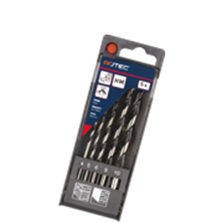

**Steenboor, in PVC-cassette**

Uitvoering

Spaangroef met halfrond profiel.

Toepassing

Voor boorwerk in alle steensoorten.

|  |  |  |  |  |
| --- | --- | --- | --- | --- |
| Art.nr. |  | Omschrijving | Type boren | Inhoud |
| 900.1040 |  | 5-dlg. steenboren cassette | "225" | ø4, 5, 6, 8 en 10mm / 1 stuks elk |